**PROPOSTA DE REDAÇÃO**

A partir da leitura dos textos motivadores seguintes e com base nos conhecimentos construídos ao longo de sua formação, redija texto dissertativo-argumentativo em modalidade escrita formal da língua portuguesa sobre o tema **“Os recentes obstáculos na saúde brasileira”**, apresentando proposta de intervenção que respeite os direitos humanos. Selecione, organize e relacione, de forma coerente e coesa, argumentos e fatos para defesa de seu ponto de vista.

**TEXTO I**

Desde o início do século passado, o *Aedes aegypti* representa uma grave ameaça à saúde do [Brasil](http://www.cartacapital.com.br/saude/camacari-a-cidade-onde-surgiu-o-zika-virus-no-brasil). À época, o mosquito era o principal responsável pela transmissão da febre amarela, só controlada após a operação de guerra comandada pelo sanitarista Oswaldo Cruz. O vetor foi erradicado em 1955, mas o relaxamento das medidas de prevenção permitiu o seu retorno poucos anos depois. Em meados dos anos 1980, ele voltaria ao protagonismo ao difundir a dengue pelo território nacional. Desde então, as infrutíferas campanhas governamentais, focadas em apelos à população para eliminar os criadouros domésticos do inseto, jamais conseguiram impedir a repetição de surtos.

A fatura de três décadas de descaso é elevada. Em 2015, um novo recorde: 1,6 milhão de infectados por dengue. Polivalente, o mosquito passou a transmitir a febre chikungunya e, agora, encarrega-se de dar carona ao sexagenário, mas ainda pouco conhecido, [zika](http://www.cartacapital.com.br/blogs/cartas-da-esplanada/201cbrasil-deve-acumular-15-mil-casos-de-microcefalia-ate-o-fim-do-ano201d). Até o momento, o Ministério da Saúde confirmou o diagnóstico de 270 bebês com microcefalia ou malformação do cérebro, seis deles por exposição comprovada ao vírus. Outros 3.448 casos seguem sob investigação.

**TEXTO II**

Ao menos 30 milhões de brasileiros permanecem sem acesso à água tratada e mais da metade da população não tem o esgoto coletado. O Brasil tem a meta de universalizar esses serviços até 2033, mas com o atual ritmo de expansão, isso só deve ocorrer a partir de 2050, revela uma recente pesquisa da Confederação Nacional da Indústria. “A falta de saneamento e água tratada costuma ser associada a verminoses, leptospirose, hepatite e dermatites, mas é inegável que também contribui para proliferação do *Aedes*”, diz Édson Carlos, do Instituto Trata Brasil.

**TEXTO III**

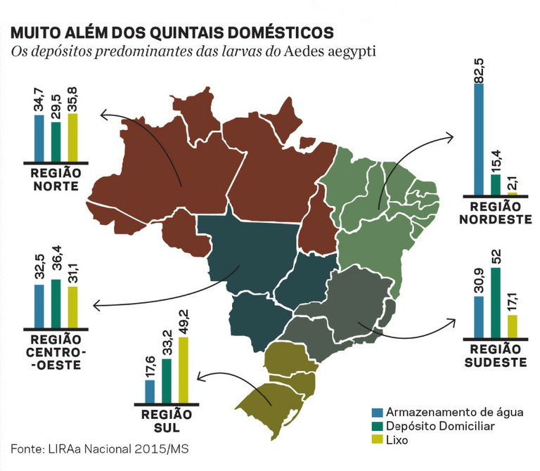

**TEXTO IV**

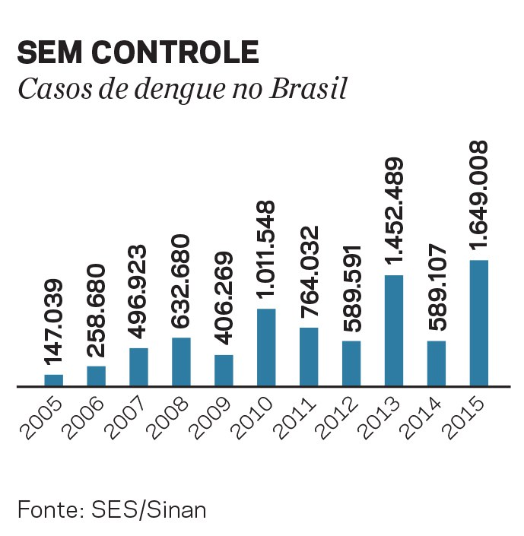

**INSTRUÇÕES:**

- O rascunho da redação deve ser feito no espaço apropriado.

- O texto definitivo deve ser escrito à tinta, na folha própria, em até 30 linhas.

- A redação que apresentar cópia dos textos da Proposta de Redação ou do Caderno de Questões terá o número de linhas copiadas desconsideradas para efeito de correção.

**Receberá nota zero, em qualquer das situações expressas a seguir, a redação que:**

- tiver até 7 (sete) linhas escritas, sendo considerada “texto insuficiente”.

- fugir ao tema ou que não atender ao tipo dissertativo-argumentativo.

- apresentar proposta de intervenção que desrespeite os direitos humanos.

- apresentar parte do texto deliberadamente desconectada do tema proposto.